附件3
“吉事办”核酸检测结果打印图例

一、考前7天无国内高低风险区及重点管控地区旅居史的考生打印图例

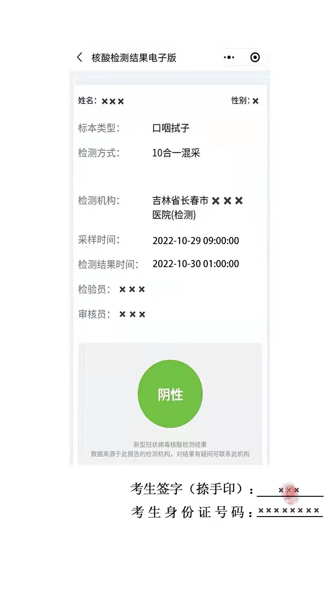

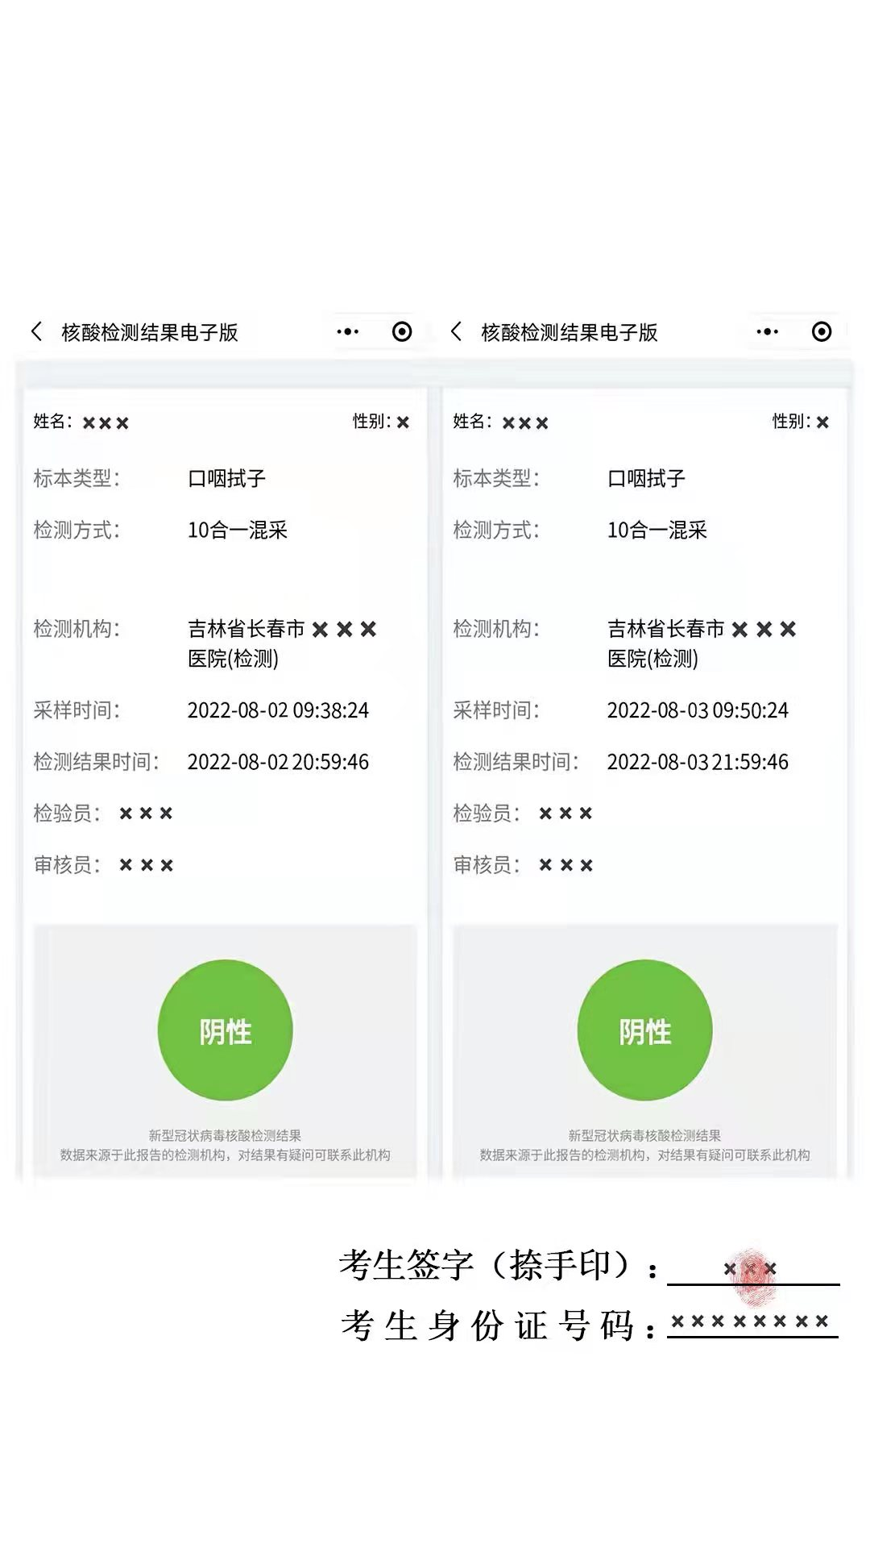
二、考前7天有国内低风险区旅居史的考生打印图例

